Гимназија „9. мај“

Ниш

**Предмет:** Социлогија

**ИНТЕРНЕТ И ДРУШТВЕНА СТВАРНОСТ**

*Позитивно деловање интернета на младе у Србији*

|  |  |
| --- | --- |
| **Ментор:** | **Ученик:** |
| Јелена Миладиновић | Љубомир Миленковић |
| Проф. социологије |  |

Ниш, фебруар 2013.

**Садржај:**

**Увод**.................................................................................1

Млади и интернет...................................................................................2

Кратка историја интернета у Србији....................................................3

Коришћење интернета у Србији у 2011. и 2012. години....................5

**Позитивно деловање интернета на младе у Србији:**

Интернет као средство за информисање.............................................7

Интернет као средство за образовање.................................................9

Интернет као средство за комуникацију............................................10

Породица и интернет...........................................................................12

Значај приватности на интернету.......................................................14

Психолошко деловање интернета на младе у Србији.......................15

**Закључак:**

Интернет као избор, а не обавеза........................................................16

**Литература**...........................................................................................17

**Увод**

„*Људи уживају у комуникацији путем интернета и осјећају припадности некој групи која чини нешто интересантно. На тај начин су створени неки софтверски пројекти.*“

*Линус Торвалдс*

Интернет је постао свакодневница у људском животу, а то представља и један од разлога зашто сам се определио за ову тему. Наиме, у последње време сви некуд журе, немају времена за дружење, па им тако као једини вид комуникације остаје интернет. Интернет са собом доноси и разне лоше ефекте по људско здравље, међутим ако се користи на правилан начин може да представља моћно средство за обављање свакодневних животних активности.

У свом раду покушаћу да објасним појам интенета, како се он испољава на друштвену стварност, као и које погодности и непогодности он доноси. Наиме, у последње време интернет је доживео највећу популарност у Србији до сада. Користи се на различите начине и од стране различитих људи. Код младих је најпопуларнији (особе од 15 до 30 година). У даљем раду писаћу вам само о позитивном деловању интернета на младе у Србији, али ћу и покушати да скренем пажњу како неправилна употреба интернета може лоше утицати на младе људе, као и уопште на све кориснике интеренета.

Кроз неколико тема покушаћу да вам представим позитивно деловање интенета на младе у Србији.

**Млади и интернет**

С обзиром на то да је интернет постао широко распрострањен у Србији, тако да данас и млади у неурбанизованим срединама којих има све мање могу да приступе интернету, треба схватити значај интернета као напредног средствa технологије, али и сачувати се од негативних утицаја овог медија.

Још осамдесетих година прошлог века, социолози су констатовали да млади први реагују на друштвене промене и заокрете, али и да су они и први који сносе последице истог. Социолог Анђелка Милић је то овако дефинисала: „Омладина је током пређеног развојног пута била у положају да не само непосредно него и најбрже осети све ефекте изведених системских и идеолошких заокрета. Таква њена изложеност, делом је била последица њене значајне заступљености у структури становништва током већег дела посматраног периода. Другим делом то је била намеравана и планирана последица учињених заокрета” (цит. према Михајловић 2004: 18).

Данас се јавља подела младих на:

1. Кориснике интернета (број припадника ове група стално расте)

2. Младе који још увек нису корисници интернета или га ретко корсте (број припадника ове група се стално смањује, а у њу угалвном спадају особе старије од 25 година).

Новинар Милорад Ћириловић, у особеној студији наше омладине, објављеној у четири наставка у *Политици* средином октобра 2001. године, наводи једну овакву поделу младог света: “Међу собом су веома подељени. Девојке на ‘спонзоруше’ и ‘нормалне’ – односно пристојне, дечаци на ‘дизелаше’ (већ изумрле) и – ‘рејвере’, ‘делије’ и‘гробаре’, ‘наркосе’ и ‘стрејташе’, ‘џибере’ и ‘џекове’, ‘фаце’ и ‘дилеје’, ‘фенси’ и ‘дарке-ре’, ‘луфтигузе’ и бизнисмене…”У нас су колоквијални називи генерација као што су “солунаши”, “ратна генерација”,“скојевска генерација”, “изгубљена генерација”, “бит генерација”, “хипи генерација”, “ше-здесетосмаши”…

Корисници интернета углавном имају своје профиле на друштвеним мрежама као што су *Facebook, My Space, Skype* и самим тим можемо им заслужено доделити назив “фејсбуковци”, док када се ради о једној читавој генерацији, где су изузеци ретки, цела та генерација оправдано добија назив “facebook генерација”.

Када говоримо о младима, ни у ком случају не сме се заобићи дефинисање појма *младост*. По природним правилима постоји јасна одредба ко све може да се назове младим, односно, која особа по броју година може спадати у ову категорију. Међутим, деведесеттих година прошлог века појавио се феномен “продужене младости”. У ствари, према налазу многих тадашњих истраживања омладине, младост траје дуже, јер почиње раније, а завршава се касније. То је тако било тада, али је и остало до дана данашњег. Трајање младости је различито и фактички је социјално, а не биолошки одређено. Школовање је, првенствено, онај чинилац који скраћује или продужава младост. Краћа је младост оних категорија младих који се краће школују или се уопште не школују, док је дужи пут до одраслости оних који се најдуже школују (Михајловић 2004:28). Како данас налазимо широку употребу интернета у образовним установама, можемо с правом говорити о њему као о једном веома важном фактору у образовању. Интернет је данас незаобилазан у сваком погледу, генерацијски гледано, млађи и они мало старији припадници категорије младих се разликују у много чему. Наиме, млади су данас у већој мери окренути злоупотреби (било ког вида), лакој заради, непоштовању старијих а поред тога, окренути су и великом утицају тзв. *Запада*. Када је реч о злоупотреби, конкретно везано за интернет, може се споменути злоупотреба личних информација дељених путем блогова, друштвених мрежа и осталих видова комуникације, али и путем сајбер криминала, који је у последње време почео да испољава све више негативних дејстава на човека уопште.

Када говоримо о мало старијим припадницима “младих”, потребно је истаћи да они углавном умерено користе интернет, у великој мери чувају своје приватне податке и не нарушавају свој интимни живот. Али баш у тој категорији налазе се и они чије се слободно или радно време базира на злоупотреби и нарушавању нечијег мира.

Важно је споменути и значај интернета у другим европским земљама, које су у много чему напредније од Србије. Наиме, у неким земљама интернет се у појединим случајевима карактерише као болест зависности, раме уз раме са наркоманијом и алкохолизмом. То је проистекло из једног другачијег схватања интернета као једне од најпопуларнијих модерних појава. Зависници се одређују према томе колики број сати су провели уз рачунар - неретко на интернету (мада постоји и вид ове болести кад корисник ништа не ради, већ само седи уз компјутер), колико могу без рачунара али и без осталих технолошких достигнућа која имају приступ интернету.

Сусрет младих особа са интернетом на почетку бива обележен занимљивим искуствима, која касније могу изгубити на узбуђењу. Одушевљење опада са дужим коришћењем, па тако у ионако већ измењен језик младих долази реч као што је реч – смарање. Старија популација за разлику од млађе, не крије одушевљење новим технологијама, пошто углавном упозна само ону бољу, лепшу и ведрију страну интернета. Исказ о интернету као о нечему што помаже младим људима, итекако има смисла, односно интернет и јесте измишљен са основном идејом да олакша живот.

Многи млади људи користе интернет јер доноси лаку популарност у друштву. Међутим интернет има две стране, добру и лошу. Многи критичари, скептичари, па чак и неки припадници старије популације, мисле да интернет квари омладину. То донекле може бити тачно. Играонице су све пуније, а све мање младих је на улицама. Забава у четири зида праћена угашеним светлом је један од најчешћих видова грешки које праве млади. Зато им страдају очи, кичма, концентрација на важна дешавања у стварном животу слаби, а брига о небитним играма постаје јача.

Ипак и поред свих лоших особина интернета као новог медија, у даљем раду ћу покушати да објасним и ону лепшу страну интернета.

**Кратка историја интернета у Србији**

Интернет се у тадашњој Југославији (СРЈ) појавио у фебруару 1996. године када са радом почињу први домаћи комерцијални провајдери.

Тренутно у Србији преко 1.800.000 људи користи интернет. Приступ интернету је углавном из куће (63%) и радног места (23%), док приступ из интернет-кафића чини занемаривих један одсто.

Људи у Србији најчешће се на интернет позвезују путем телефонске линије - тзв. "Дајл Ап" (Dial UP), док кабловски интернет користи око 60.000 корисника, а АДСЛ-а око 65.000 корисника. Примена нових технологија и снижавање цена учинили су широкопојасну везу доступнијом и траженијом, па је приметан месечни раст АДСЛ корисника и корисника кабловског интернета. Бежични интернет је осредње заступљен. (Ово су подаци из 2000. године)

(<http://www.besplatniseminarskiradovi.com/ELEKTRONSKO%20POSLOVANJE/nastanak%20i%20razvoj%20interneta-.htm> ).

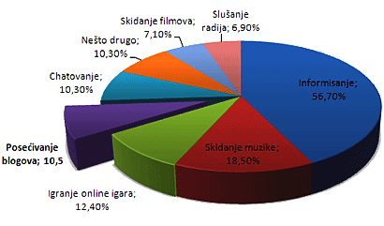

Слика1. - Подаци о коришћењу интернета из 2008. године, истраживање спровела „Политика“ са агенцијом „Актор Плус“

**Коришћење интернета у Србији у 2011/2012. години**

**(2011.)**

Републички завод за статистику Србије 13.09.2011. је објавио резултате редовног годишњег истраживања под називом “Употреба информационо-комуникационих технологија у Републици Србији, 2011.“.

Интернет користи 41.2 одсто домаћинстава у Србији (44.4% корисника користило интернет у последњих годину дана), док 31 одсто домаћинстава има широкопојасни интернет; 83.8 одсто домаћинстава са приходом у домаћинству од преко 600 евра има приступ интернету (56.3% од 300 – 600 евра по домаћинству). 51 одсто домаћинстава има приступ интернету у урбаним срединама, док 27.2 одсто домаћинстава има приступ интернету у руралним подручјима.

Од људи са високим образовањем, њих 73.8 одсто користи интернет, а 57.4 одсто са средњом школом. Што се студената тиче, 99.5 одсто њих користи интернет, док је удео запослених 61.7 одсто. 47.7 одсто жена и 49.3 одсто мушкараца у животној доби између 25 и 54 године користи интернет; 84.2 одсто девојака и 89.2 одсто момака између 16 и 24 године користи интернет ( <http://www.draganvaragic.com/blog/koriscenje-interneta-u-srbiji-2011-rzs/>).

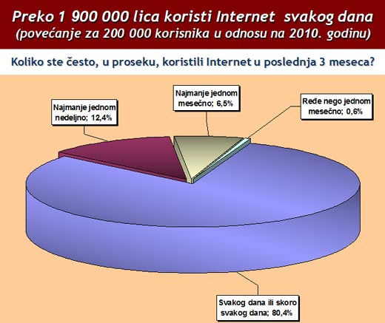

Слика 2.

**(2012.)**

Истраживање из 2012. показује да 2.1 милион корисника интернет користи свакодневно, док према недавно објављеним подацима компаније *Гемиус* 800.000 особа дневно посећује домаће Wеб сајтове. Разлика између ова два истраживања је негде између 50 и 60 одсто *онлине* корисника који посећују домаће wеб сајтове. Остатак се односи на употребу интернета од стране тинејџера (тзв. Y генерација) (<http://www.draganvaragic.com/blog/statisticki-zavod-srbije-600-000-osoba-kupovalo-online-2012/> ).

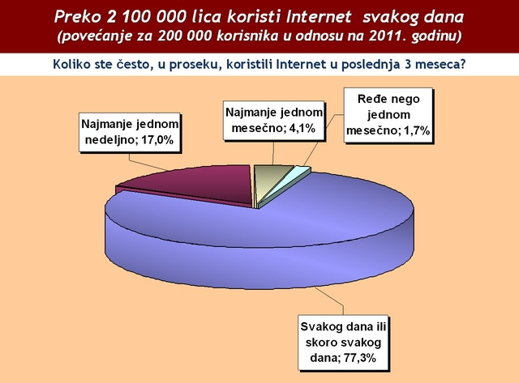

Слика 3. - (На питање: „Колико често користите интернет?“)

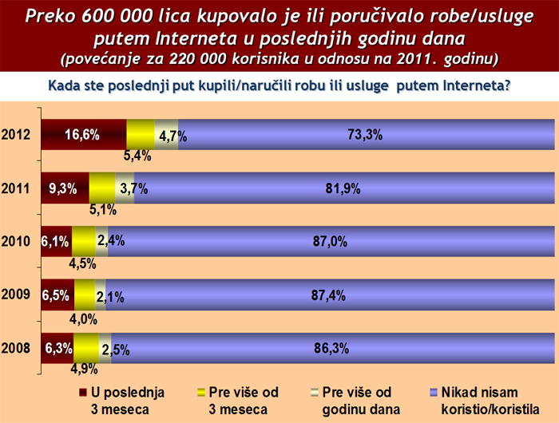

Слика 4.

*Истраживања је спровео Статистички Завод Србије

**Интернет као средство за информисање**

Информисање у право време и на правом месту, је од великог значаја за сваку особу. То уједно представља и разлог зашто неки људи користе интернет. Долази се лако до правих информација, али и до лажних. По том питању, интернет предстaвља „мач са две оштрице“. Много тога на њему је непроверено, а једна од одлика сајтова за информисање је то да објављене информације не морају у сваком случају бити истините. Године 2004. усвојена је Европска повеља о информисању младих (19. новембар 2004, Братислава, Словачка) на Петнаестој генералној скупштини Европске Агенције за информисање и саветовање младих (ERYICA). Касније су на Двадесетој генералној скуштини Европске Агенције за информисање и саветовање младих (у Ротердаму Холандији 05. децембра 2009.) усвојени *Принципи информисања младих путем интернета*.

У нашој земљи велики је проценат људи који се свакодневно информишу путем интернета. Углавном, читају новине у електронском облику, сазнају новости преко онлајн телевизије или радија, као и на разне друге начине. Знимљиво је то што на пример преко интернета можете сазнати врменску проганозу за наредних неколико дана, довољно је да унесете назив места или поштански код и да у свега неколико секунди будете обавештени. Како интернет представља велики извор иноформација да би оне могле да се лакеш пронађу измишљени су претраживачи интернета. Један од њих је Гугл (Google). Вероватно најделотворнија ствар на људе да у толикој мери користе интернет је то што могу веома лако, бесплатно да сазнају хрпу информација. На интернету постоје и разне базе података, а неке од њих су јавне и доступне свима. Технолошке справе помоћу којих људи добијају информације су различите. У Србији су тренутно најраспрострањенији кућни рачунари, преносиви рачунари – лаптопови и нетбукови, као и мобилни телефони (најпознатији систем за мобилне телефоне је свакако Андроид).

Истраживање из 2011. године које је спровео Републички завод за статистику је показало да компјутер у Србији поседује нешто мало више од пола домаћинства (52.1 %). Слика 5 показује са којих уређаја се најчешће приступа интернету:

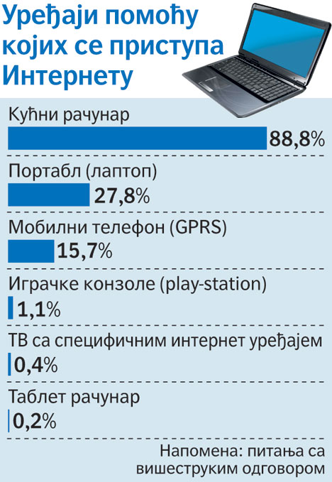

*Изгледа да је стари добри кућни рачунар ипак најкоришћенији за приступ информацијама на интернету, а подаци о броју корисника који сазнају информације на овај начин нам говоре о томе како је интернет нашао своје место у свакодневници као медиј који позитивно делује на људе*

Слика 5.

***Када и како је Гугл настао*** (из модерне историје претраживача)

Гугл су започели као истраживачки пројекат јануара 1996. [Лари Пејџ](http://sr.wikipedia.org/wiki/%D0%9B%D0%B0%D1%80%D0%B8_%D0%9F%D0%B5%D1%98%D1%9F) и [Сергеј Брин](http://sr.wikipedia.org/wiki/%D0%A1%D0%B5%D1%80%D0%B3%D0%B5%D1%98_%D0%91%D1%80%D0%B8%D0%BD), два доктора наука, бивши студенти Универзитета у Стенфорду из [Калифорније](http://sr.wikipedia.org/wiki/%D0%9A%D0%B0%D0%BB%D0%B8%D1%84%D0%BE%D1%80%D0%BD%D0%B8%D1%98%D0%B0). Они су засновали [хипотезу](http://sr.wikipedia.org/wiki/%D0%A5%D0%B8%D0%BF%D0%BE%D1%82%D0%B5%D0%B7%D0%B0) да претраживач који анализира односе између веб-сајтова треба да даје боље резултате од тада постојећих технологија, које рангирају резултате према броју појављивања траженог појма на страници. Њихов претраживач се првобитно називао „BackRub“ јер је систем проверавао повратне везе како би израчунао вредност сајта. Мали претраживач по имену „Rankdex“ је већ имао сличну стратегију. Убеђени да странице са највише веза ка њима, са осталих веома важних страница, морају бити најбитније странице повезане са претрагом, Пејџ и Брин су тестирали тезу као део својих студија, и поставили камен темељац за свој претраживач. Првобитни претраживач користио је сајт Стенфордског универзитета на адреси <http://google.stanford.edu/>. Домен google.com је регистрован 15. септембра 1997. године а компанија је регистрована као Google Inc. 17. септембра 1998, у пријатељевој гаражи у Менло Парку у Калифорнији. Укупан почетни капитал је порастао за нову компанију за скоро 1,1 милион долара, укључујући 100.000 долара од Ендија Бехтолшајма, једног од оснивача [Сан Микросистема](http://sr.wikipedia.org/w/index.php?title=%D0%A1%D0%B0%D0%BD_%D0%9C%D0%B8%D0%BA%D1%80%D0%BE%D1%81%D0%B8%D1%81%D1%82%D0%B5%D0%BC&action=edit&redlink=1).

У марту 1998, компанија је преселила своје канцеларије у [Пало Алто](http://sr.wikipedia.org/wiki/%D0%9F%D0%B0%D0%BB%D0%BE_%D0%90%D0%BB%D1%82%D0%BE) у Калифорнији. Гуглов претраживач је привукао одане кориснике од растућег броја корисника интернета, који су заволели једноставан дизајн и лаку употребу. Године 2000. Гугл је почео са продајом реклама повезаних са кључним речима претраге. Рекламе су биле текстуалне како би се уклопиле у једноставан дизајн страница, и како би убрзале брзину учитавања страница. Кључне речи су продаване базирајући се на комбинацији цена и кликова, са износима почевши од 0,05 долара по клику. Пионир овог модела продаје реклама је [Јаху](http://sr.wikipedia.org/wiki/%D0%88%D0%B0%D1%85%D1%83) (Yahoo!). Док су многи ривали пропадали на новом Интернет тржишту, Гугл се тихо уздизао зарађујући.

Патент који је део Гугловог механизма за рангирање ([енгл.](http://sr.wikipedia.org/wiki/%D0%95%D0%BD%D0%B3%D0%BB%D0%B5%D1%81%D0%BA%D0%B8_%D1%98%D0%B5%D0%B7%D0%B8%D0%BA) PageRank) је одобрен 4. септембра 2001. године. Патент је приписан Стенфордском универзитету и Ларију Пејџу.

Након брзог прерастања друга два популарна претраживачка сајта, компанија је 2003. године изнајмила комплекс зграда у [Маунтин Вјуу](http://sr.wikipedia.org/w/index.php?title=%D0%9C%D0%B0%D1%83%D0%BD%D1%82%D0%B8%D0%BD_%D0%92%D1%98%D1%83&action=edit&redlink=1), [Санта Клара](http://sr.wikipedia.org/wiki/%D0%A1%D0%B0%D0%BD%D1%82%D0%B0_%D0%9A%D0%BB%D0%B0%D1%80%D0%B0), Калифорнија, на адреси Амфитеатар Парквеј 1600 од [Силикон Графикса](http://sr.wikipedia.org/wiki/%D0%A1%D0%B8%D0%BB%D0%B8%D0%BA%D0%BE%D0%BD_%D0%93%D1%80%D0%B0%D1%84%D0%B8%D0%BA%D1%81).. Компанија је на тој локацији остала све до сада, и коплекс се од тада назива [Гуглплекс](http://sr.wikipedia.org/w/index.php?title=%D0%93%D1%83%D0%B3%D0%BB%D0%BF%D0%BB%D0%B5%D0%BA%D1%81&action=edit&redlink=1) (игра речи на реч гоголплекс, јединица праћена са гогол нула). Гугл је 2006. откупио посед од Силикон Графикса за 319 милиона долара. (Извор: http://www.wikipedia.org/)

**Интернет као средство за образовање**

Када се говори о интернету као о средству за образовање, са правом се може рећи да интернет представља један од модернијих начина образовања. Огромне библиотеке књига у електронском формату су обухваћене од стране интернета. Интеренет у скорије време проналази и своје сигурно учешће у образовним установама. За часове је могуће спремити презентацију која ће бежичним дељењем бити видљива за ученике. Они ће тада моћи да прате наставу код куће, али и да питају професора ако постоји нешто нејасно у вези тог предавања. Ученици у скорије време могу преко интернета и да резервишу књигу коју ће касније да преузму у школској библиотеци. Реч је о пројекту који су комплетно осмислили и реализовали чланови студентског тима "Евок", који чине студенти Електронског и Машинског факултета Универзитета у Нишу, а реализује се у оквиру програма “Партнерство за образовање и развој заједнице” (ПЕЦД). Образовање преко интернета не мора да се базира само на пуком изчитавању књига у електронском формату, већ младима може и да се приближи лекција путем мултимедијалних ефеката презентованих на интернет страницама. Постоје још и непотпуно реализовани планови и пројекти да се уведу дневници преко интернета (за сада су реализовани само за Алексиначку гимназију), путем којих ће родитељи ученика бити у могућности да прате напредак своје деце, како у школи, тако и у ваншколским активностима. Један од доказа позитивног деловања интернета на младе је и могућност школовања и студирања путем интернета. Тиме ученици могу да прате професорска предавања , као и да комуницирају са професорима и прошире своје границе знања. Овај пројекат још увек није реализован у Србији, али ја чврсто верујем да ће ускоро млади моћи да користе ове позитивне могућности интернета. Иако поједини критичари интернет називају „болешћу данашњице“, ако се правилно користи, он може бити од велике помоћи и у обављању свакодневних здравствених активности. Додајем у прилог интернету и образовању путем интернета, интернет страницу светских размера *Википедију* (огромна енциклопедија, коју свако може да допуњује и прегледава потпуно бесплатно).

Како је образовање веома важно у оквиру сваког друштва, тако и образовање младих путем интернета представља велику погодност за младе у Србији. Интернет је веома близак младим људима, па им и садржај који учествује у едукацији постаје близак. Млади га лакше прихватају и кроз занимљиво искуство шире своја знања. Наравно, интернет може да има и контра-ефекат, ако га, на пример, млади користе на погрешан начин и проводе време на сајтовима који истичу у први план како се лако може живети и без знања, а заборављају чувену Беконову реченицу: „Знање је моћ!“. Образовање представља стуб једног друштва, али знање добија свој пуни значај тек када се испољава и када је на прави начин стечено. Зато још једном стављам акценат на правилну употребу интернета као медија за образовање младих људи.

**Интернет као средство за комуникацију**

Да је интернет корисна ствар, може се лако приметити из његових могућности комуникације. Путем различитих софтвера и интернет страница, можемо комуницирати са било ким кога познајемо, уколико он има исти софтвер или налог на одређеној интернет страници. Пријатељи из иностранства или даља родбина, ма колико били удаљени од нас у километрима, могу у било ком часу бити у вези са нама. Довољан је само један клик и веза ће бити успостављена. Ако се правилно користи, дакле, интеренет као средство за комуникацију може бити веома користан. Његово деловање на човека који бесплатно разговара или се дописује са пријатељима је позитивно, а позитивно деловање ће даље допринети да се човек добро осећа и психички опусти.

Комуникација може бити не само између две особе, већ и између више њих. Када се појавио малени и врло једноставан прграм Skype, одмах је освојио срца свих младих који су увек расположени за комуникацију. Захваљујући овом програму, поред разговора у реалном времену, можете се истовремено дописивати са више људи, па чак у последње време и разговарати са више људи одједном. Ту чак ни забава не недостаје, јер постоје и игре које се могу играти преко мреже. Али, напомињем да је важно да се приватни подаци као што су лозинка, адреса, телефон, не износе на интернет, већ да их корисници задрже за себе. Приватни подаци представљају циглу у тврђави интенета и ако неко успе да их добије, може лако да вам сруши све што сте градили и да их злоупотреби на разне начине. Пре *Скајпа* велику популарност у нашој земљи код младих доживела је друштвена мрежа *Мајспејс* (MySpace) која је изгледала шаренолико, нудила је остављање порука, дељење слика и то на веома лепо уређеном сајту. Али, ако се окренемо коренима, пре друштвених мрежа постојали су, и још увек постоје само су ређе у употреби, *форуми*. На њима млади могу да дискутују о разним темама са својим вршњацима, да налазе питања и одговоре који интересују њихове другаре, пријатеље, познанике, али и остале људе које и не познају. Комуникација преко интеренета понудила је младима да проширују своја пријатељства са људима које не познају, али који деле иста или слична интересовања са њима. Мреже пријатељства, како ја волим да кажем, су се још више прошириле.

Међутим, 2004. године створена је једна друштвена мрежа која је одмах освојила срца свих љубитеља интернета. Та мрежа се зове Фејсбук (Facebook). Створио га је [Марк Закерберг](http://sr.wikipedia.org/wiki/%D0%9C%D0%B0%D1%80%D0%BA_%D0%97%D0%B0%D0%BA%D0%B5%D1%80%D0%B1%D0%B5%D1%80%D0%B3) док је био студент на универзитету [Харвард](http://sr.wikipedia.org/wiki/%D0%A3%D0%BD%D0%B8%D0%B2%D0%B5%D1%80%D0%B7%D0%B8%D1%82%D0%B5%D1%82_%D0%A5%D0%B0%D1%80%D0%B2%D0%B0%D1%80%D0%B4). Првобитно, чланство на овој интернет страници је било дозвољено само студентима са Харварда, да би се касније проширило на студенте са свих колеџа који су чланови „[Ајви лиге](http://sr.wikipedia.org/w/index.php?title=%D0%9B%D0%B8%D0%B3%D0%B0_%D0%90%D1%98%D0%B2%D0%B8&action=edit&redlink=1)“ ([енгл.](http://sr.wikipedia.org/wiki/%D0%95%D0%BD%D0%B3%D0%BB%D0%B5%D1%81%D0%BA%D0%B8_%D1%98%D0%B5%D0%B7%D0%B8%D0%BA) Ivy League). После неког времена, чланство је омогућено свим студентима и средњошколцима, а на крају је омогућено свим особама које имају 13 или више година. Према подацима са сајта, Фејсбук данас има око 750 милиона активних корисника широм света (<http://sr.wikipedia.org/sr/%D0%A4%D0%B5%D1%98%D1%81%D0%B1%D1%83%D0%BA>)

Због важности комуникације и разних погодности комуникације преко нтернета, интернет је доспео на врх, као најмодерније средство за комуникацију. Не треба заборавити и е-маил пошту, коју користи огроман број људи, она је потиснула писма из употребе. Тако се данас честитке, договори и разна обавештења најрадије изражавају преко е-маил-а. Огроман применљиви значај интернета као најмодернијег средства за комуникацију даје интернету још један плус и карактерише га као позитивно деловање на младе људе.

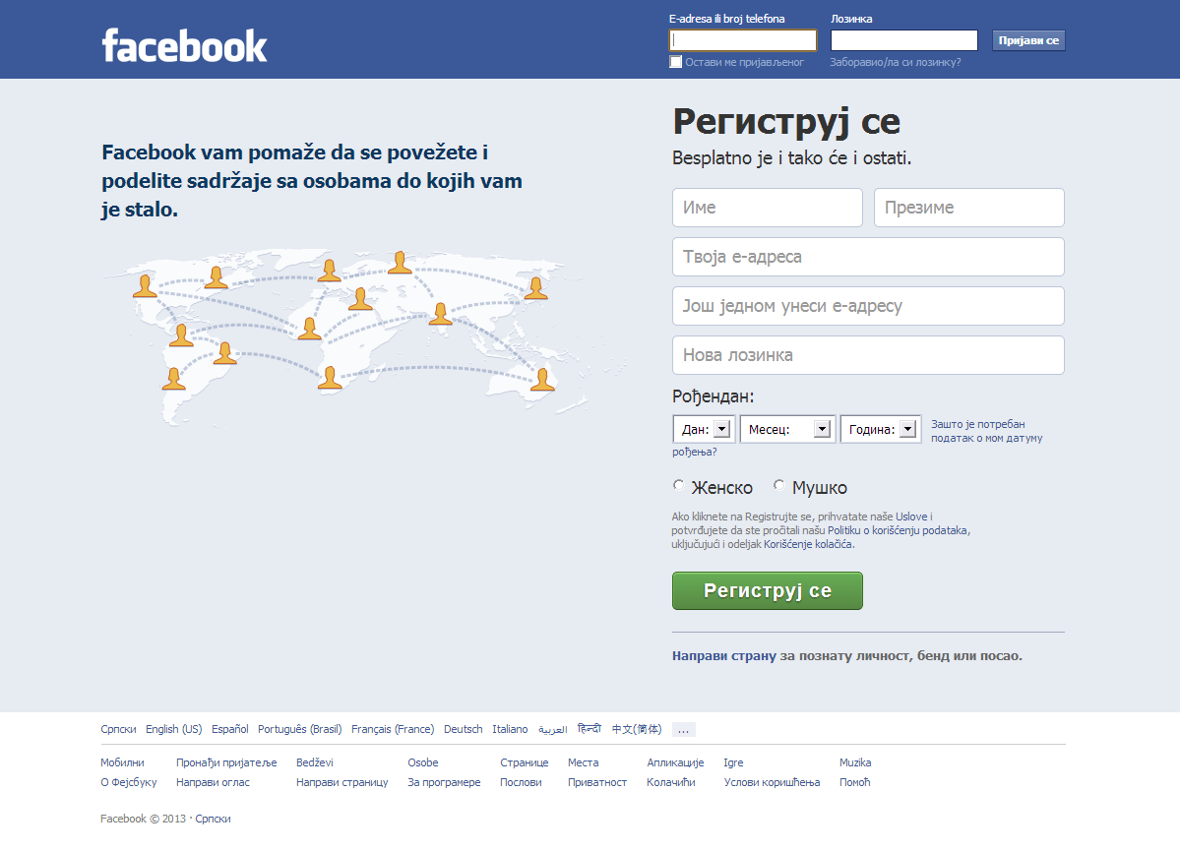

Слика 6. - Најпознатија друштвена мрежа у свету, а и код нас – Фејсбук

(*На слици је приказана страница за пријаву*)

**Породица и интернет**

„*Више вреди живети и најбеднијим животом са својом породицом него живети сам у изобиљу*“

* Вијетнамска пословица

Значај породице није потребно објашњавати или истицати, породица је ту и у свако време за нас. Време проведено у породици позитивно делује на све људе, па је тако и време проведено на интернету у породичном окружењу позитивно. За све узрасте се налази по нешто занимљиво на интернету; иако у овом раду пишем о младим људима, ни у ком случају не смеју да се забораве искуства и савети старијих. Старији ће најрадије младе посаветовати о коришћењу интернета (мислим на чување приватних података, али и часно представљање своје породице). Неретко се на друштвеним мрежама могу наћи породичне фотографије, које су фотографисане у скорије време, али и оне које датирају од још пре неколико деценија.

Млади људи желе самосталност, али упркос томе за оснивање породице се одлучују касније, а неки од њих најрадије би да буду још увек под родитељском бригом и стегом. Лоша слика коју интернет приказује младима је да могу да живе лепо и угодно чак и без школе или посла, што, наравно, није тачно. Али, најлакше је критиковати интернет и казати да он лоше утиче на младе и да квари омладину. Међутим када говоримо о интернету, треба имати и слуха за нове могућности које нам он пружа и извући што више доброг из интернета. Као што праве породице заједно гледају телевизију, деле исти телефон, адресу, тако и интернет не треба да угрожава везе у породици, већ да их јача и да зближи чланове породице. Неретко, можете видети младе људе који седе у замраченим и неизветреним просторијама, где није „дозвољено“ било какво јавно приказивање. Они се у њих затварају, често сурфујући нетом (где углавном губе време, или читају глупости) или играју најновије игре преко интернета. То представља праксу у већини случајева младих људи. Ја сматрам да је потребно ангажовати младе да унапреде интернет технологије и да их користе у правом смислу. Породица у овоме може да представља ослонац. Наравно, ако је у породици лоша ситуација, то ће се лоше испољити и на младог човека, па ће он пронаћи утеху у неадекватној употреби интернета.

И поред ових лоших деловања интернета на породицу (лоше коришћење интернета се веома лако може одразити на породицу), ствари треба посматрати ведрије и оптимистичније. Интернет може да се користи и за јачање породичних веза: ако су чланови породице просторно одвојени, они могу искористи могућности комуникације интернета и тако остати у контакту. Никада не треба бирати између породице и интернета, јер породица је стуб, а интернет можда само модерна веза која повезује чланове у породици. Позитивно деловање интернета може се пренети и на породицу. Породица може заједно уживати у свим позитивним могућностима интернета.

Позитивне могућности интернета су: комуникација, образовање, информисање, забава и још много тога. Ово су само неке од важнијих могућности, сваког дана их је све више. Читава породица се може образовати истовремено, сазнавати и откривати разне ствари. Друштвене игре се могу играти и преко интернета (наравно, у духу породичног амбијента, осећај је потпунији), информисање младих и њихових породица је такође важна одлика интернета. Музика, филмови, телевизија, радио - све се то може објединити интернетом. Куповина преко интернета такође може бити породична, а чланови породице могу касније заједнички користити производе који су добављени преко интернета. Напомињем још једном да не треба своје приватне, породичне податке изностити на интернет, јер они тако могу бити обезвређени и злопотребљени, што може оставити негативан печат на живот младих, али и осталих корисника и не-корисника интернета.

Породично васпитање младих може се позитивно одразити на њихов социјални живот. А како интернет представља модерно средство за дружења, његов значај је велики. Ипак, од младих не треба очекивати само да користе интернет већ да га и унапреде, да отклоне негативно тумачење назива „сајбер-генерација“, да приближе интернет и старијим људима. Млади треба да покажу, али и да сами буду свесни тога, да интернет није живот али да може наћи своје место у животу.

**Значај приватности на интернету**

У последње време је све више речи о томе да је интернет небезбедан за употребу. Можете лако постати жртва трговине, крађе идентитета али и много тога још горег. Интернет може да остави трауме, разне лоше ефекте и последице по кориснике. То није увек тако, али ако нисте довољно обезбеђени преко интернета, можете постати жртва. Зато је веома важно посветити огромну пажњу на приватност на интернету. Довољно је да вам неко украде фотографију или лозинку, па да вам се живот окрене наопако. Безбедности на интернету за све људе, ма ког год узраста они били, држава треба да посвети максималну пажњу. Јер иако младима интернет може у неким случајевима деловати као сан, ако га не користе правилно, он може постати кошмар. Овом приликом још једном стављам акценат на заштиту приватности на интернету. Лозинке, фотографије, видео снимци, аудио снимци, текстови и све што може садржати личне информације или податке, треба држати под строгом контролом. Интернет је добра ствар, али се све чешће дешава да се налази у рукама злих корисника.



„Кликни безбедно“ - [www.kliknibezbedno.rs](http://www.kliknibezbedno.rs)

(сајт који је посвећен безбедности на интернету)

**Психолошко деловање интернета на младе у Србији**

У нашој земљи је велика стопа незапослености, па је то знатно утицало на стварање све већег броја интернет корисника. Неки од њих су успели да пронађу своје послове везане за интернет. На тај начин су допринели развоју интернета и проширењу његовог обима. Занимање Блогера постало је широко распрострањено у развијеним земљама, али и код нас њихов број све више расте. Некима је интернет постао хоби, па тако своје време за одмор најчешће проводе испред рачунара. То може имати лоше здравствене последице по корисника, па се чак појавила и болест зависности од компјутера и од интернета. Ради се о искуству корисника који посвећују превише времена интернету. Лоши утицаји интернета су све многобројнији, али интернет има и своја позитивна деловања на човека. Ако се време проводи на правилан начин, интернет је у потпуности безбедан. Дакле, психолошко деловање може бити и лоше и добро, све у зависности како се интернет користи. Млади људи који занемарују стварни живот и окрећу се виртуелном, најчешће сносе лоше последице интернета. С друге стране, интернет је без корисника празан, тако да све што је створено у њему - створио је човек који интернет користи.

Ако говоримо о интернету као о нечему што помаже младима да прошире своја знања, ученицима и студентима да побољшају своје успехе у школи, младима који су запослени да ојачају своје везе међу пријатељима на послу и напредују у добром правцу, онда говоримо о интернету који има позитвно деловање на младе. Млади у Србији су одрастали у разним околностима и интернет се свакако одражава на њихов живот. Ако млади интернет употребљавају на прави начин, онда они сами чине интернет позитивним. Такође, млади који своје време немилице троше не небитне ствари, могу од стране појединих садржаја са интернета да буду подстакнути да позитивно напредују.

Интернет својим занимљивим садржајем може допринети да се особа боље осећа. Интернет је створен празан, али су га људи испунили својим искуствима, унапредили (и још увек то чине) и много тих људи који учествују у развоју интернета има циљ да интернет буде позитиван. Дакле, када се сумира, интернет поред својих негативних особина може да делује на човека и у позитивном смислу, што представља базу за даље напредовање интернета који служи човеку, а не да човек служи њему.

**Интернет као избор, а не обавеза**

Док сам писао овај рад био сам руковођен идејом да интернет прикажем у позитивном смислу и да покажем како он може деловати на младе у Србији, али и како млади могу користити напредне могућности модерне технологије да би унапредили себе и остварили неке од својих циљева. Интернет је као новина донео разне могућности. Неке од њих су младима корисне, а неке су непотребне. Које од њих ћете користити је ваш избор. Не треба нико да тера младе да раде оно што им не одговара. Уколико неки од њих не желе да користе интернет, то је њихов избор, млади људи који су тако одлучили стављају свој стварни живот у први план. Интернет, пре свега, треба да представља везу између људи и да им олакша неке од свакодневних активности, он није стуб и није основа за живот.

И поред својих позитивних страна, сувишно је окретати се интернету уколико то није потребно. Интернет и спаја и раздваја. Он даје могућност да млади напредују у послу, да се образују, да унапреде нека од својих достигнућа, да ојачају пријатељске везе, да се забављају и још понешто. Али једно не улази у састав интернета, а то је – ЖИВОТ. Зато нека свим младим људима коришћење интернета буде *избор*, *а не обавеза*.

**Литература:**

Михајловић, Срећко (2004) „Одузимање будућности – омладина Србије у водама транзиције“. У *Mladi zagubljeni u tranziciji*. Београд: Centar za proučavanje alternativa, 17­-39.

Гиденс, Ентони (2001). *Социологија*. Подгорица: ЦИД.

[www.besplatniseminarskiradovi.com](http://www.besplatniseminarskiradovi.com)

www.draganvaragic.com

www.wikipedia.org